**Nama : Emil Hardiansyah**

**NIM : D082221005**

**Tugas 1 Case Study – Cycle Sharing Scheme**

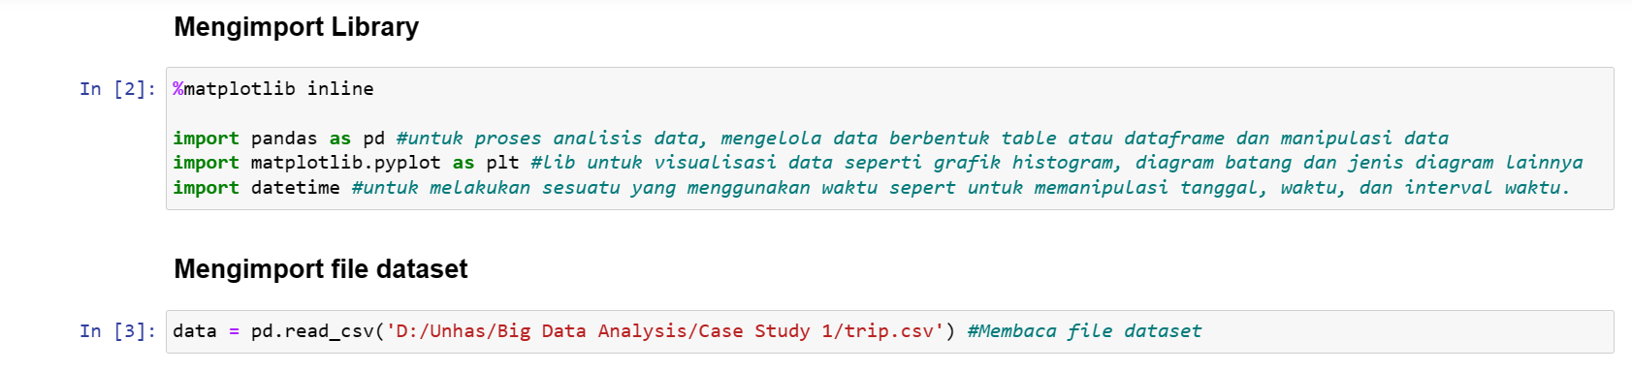

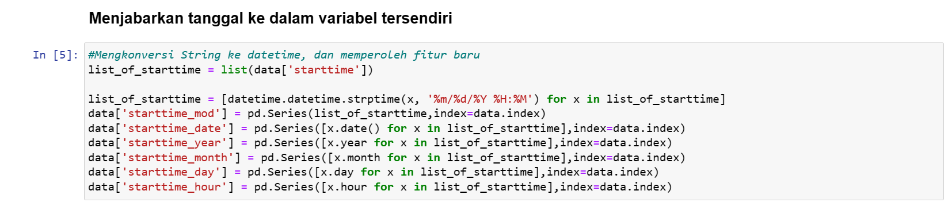

1. Determine the distribution of number of *trip*s by year. Do you see a specific pattern?

**Answer:**

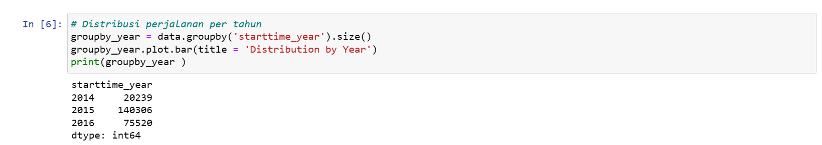

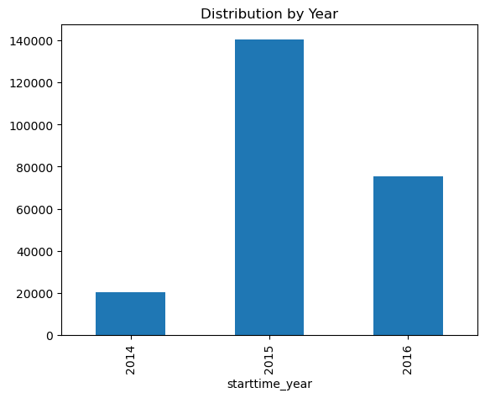

Berdasarkan dataset yang ada kita dapat melihat bahwa layanan *cycle sharing* pada *trip* nya dimulai pada tahun 2014 sampai dengan 2016. Setelah dilakukan visualisasi data dengan melihat distribusi jumlah *trip* pertahun maka pada tahun 2015 menjadi tahun yang memiliki jumlah *trip* terbanyak dibandingkan dengan *trip* tahun 2014 dan 2016. Pada hasil yang ditemukan pada tahun 2016 mengalami penurunan jumlah *trip*, dan untuk tahun 2014 adalah tahun yang paling rendah untuk jumlah *trip* nya dibandingkan di tahun 2015 dan 2016.

1. Determine the distribution of number of *trip*s by month. Do you see a specific pattern?

**Answer:**

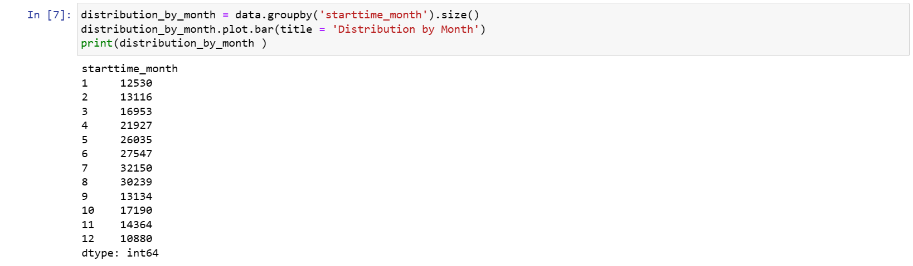

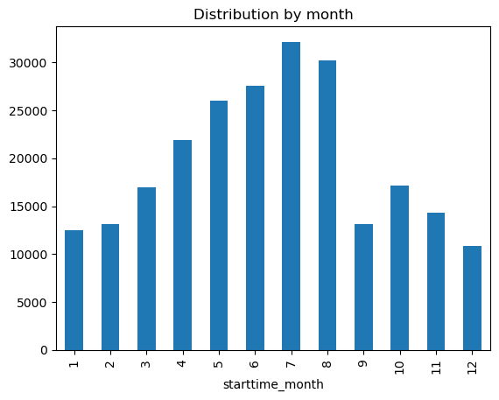

Untuk distribusi jumlah *trip* per bulannya bisa dilihat pada bulan 7 (bulan juli) merupakan puncak atau jumlah *trip* yang terbanyak dibandingkan bulan-bulan lainnya, dan jumlah *trip* yang rendah terjadi di bulan januari dan bulan desember.

1. Determine the distribution of number of *trip*s by day. Do you see a specific pattern?

**Answer:**

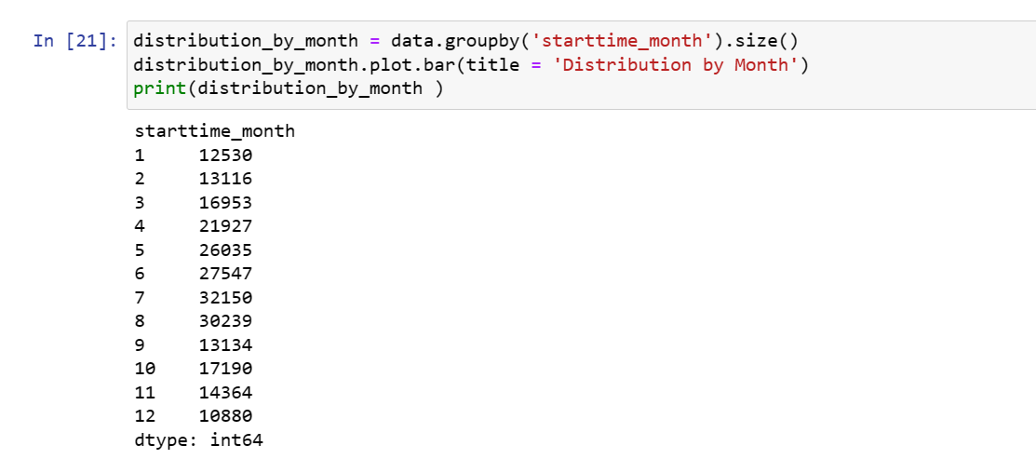

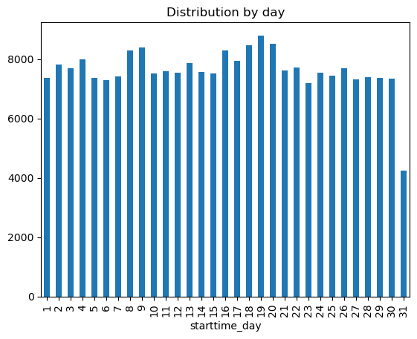

Dapat dilihat untuk jumlah distribusi *trip* perharinya adalah di tanggal 19 merupakan tanggal yang paling banyak dilakukan *trip*, sedangkan jumlah *trip* yang rendah (penyewa menyewa sepeda) adalah saat di akhir bulan yaitu di tanggal 31.

1. Plot a frequency distribution of *trip*s on a daily basis

**Answer:**



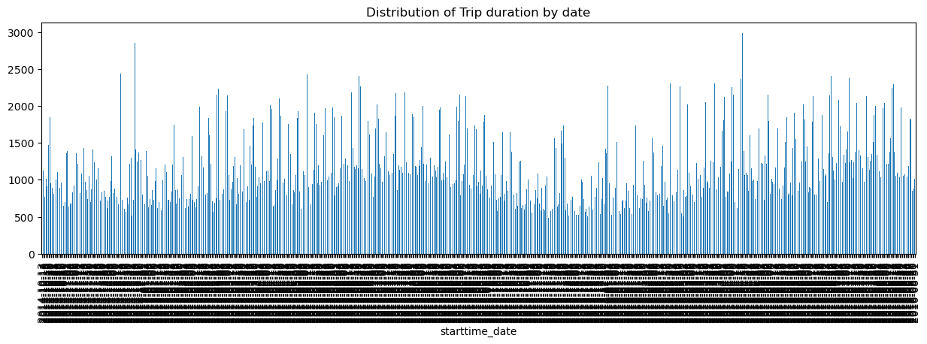

Berdasarkan grafik yang tertera kondisi data starttime_date dari trip setiap harinya mengalami fluktuatif data yaitu keadaan yang tidak stabil, naik turun dan selalu berubah-ubah